山东建筑大学计算机科学与技术学院
课程设计说明书

题 目： 学院考勤管理系统的设计
-教师统计考勤及管理员统计考勤
课 程： 数据库原理及应用课程设计
院 （部）： 计算机科学与技术学院
专 业： 软件工程
班 级： 软件162班
学生姓名： 付成杰
学 号： 201611104040
指导教师： 孙倩
完成日期： 2019/1/9

山东建筑大学计算机科学与技术学院
课程设计任务书
设计题目
已知技术参数和设计要求 | （7）教师统计考勤：教师登录系统后，可以选择自己的课程和班级，然后统计出该门课、该班级的每个学生的旷课、请假次数，从而判断哪些学生不能参加考试（超过总课时的三分之一的不能参加考试）。统计结果包括：课程名称、班级名称、学号、学生姓名、旷课次数、请假次数。按照课程名称、班级名称、学号、学生姓名分组，按学号排序。  （8）管理员统计考勤：管理员登录系统后，可以选择某个课程和班级，然后统计出该门课、该班级的每个学生的旷课、请假次数，从而判断哪些学生不能参加考试（超过总课时的三分之一的不能参加考试），也可以不选择班级和课程，直接统计每个学生的所有旷课次数和请假次数，并按旷课次数降序排列，作为综合测评的依据
设计内容与步骤 | - 需求分析  - 数据库设计  - 用SQL语句、触发器与存储过程等实现功能  - 课程设计说明书
设计工作计划与进度安排 | - 设计工作6学时  - 实现4学时  - 课程设计说明书2学时
设计考核要求 | - 考勤20%  - 课程设计说明书50%  - 答辩30%

指导教师（签字）： 教研室主任（签字）：

目录
1. 系统概述 4
1.1教师统计考勤 4
1.2管理员统计考勤 5
2．需求分析 6
2.1 数据流图 6
2.2数据字典 6
3. 数据库概念结构设计 8
3.1 实体分析 8
3.2 数据库概念结构设计 8
4.数据库逻辑结构设计 10
4.1 关系模型关系模型 10
4.2表与视图的设计 10
5 数据库物理设计及实施 12
5.1 创建数据库 12
5.2 创建表 12
6 功能实现 14
6.1 教师统计考勤功能模块 14
6.2管理员统计考勤功能模块 14
7 总结 15
参考文献 16

学院考勤管理系统

1. 系统概述
随着现代化信息技术的不断进步，计算机已成为用来进行学院管理运作不可或缺的一部分。以前考勤工作都由教师完成，浪费人力物力，现在利用计算机来管理考勤情况，降低了教师的部分工作量。考勤管理系统是学校日常管理的重要方面，出勤率的高低能直接体现出一个学生的基本素养和学习态度。因此大学生的考勤管理已经成为学校管理的一个重要部分。
本学生考勤管理系统是根据教学的实际情况，开发出的一个使用的系统模块，达成以下目的：该系统主要用于管理本学院学生的考勤情况。有3种用户：学生、管理员和教师。具体模块如下：
- 录入考勤：教师利用该功能将所授课程的考勤情况录入系统，
（2）查看考勤：学生可以通过该系统查看自己当前学期的考勤情况。
（3）学生信息管理，包括学号、姓名、性别、身份证号、班级、密码等。
（4）教师信息管理，包括教师编号、教师姓名、职称、性别、密码等。
（5）课程信息管理，录入所有的课程信息，包括课程编号、课程名称、学分。
（6）修改密码，首先输入新密码，教师根据自己的教师编号修改自己的密码。学生根据自己的学号修改自己的密码。
（7）教师统计考勤：教师登录系统后，可以选择自己的课程和班级，然后统计出该门课、该班级的每个学生的旷课、请假次数，从而判断哪些学生不能参加考试（超过总课时的三分之一的不能参加考试）。
（8）管理员统计考勤：管理员登录系统后，可以选择某个课程和班级，然后统计出该门课、该班级的每个学生的旷课、请假次数，从而判断哪些学生不能参加考试（超过总课时的三分之一的不能参加考试）。

1.1教师统计考勤
教师登录系统后，可以选择自己的课程和班级，然后统计出该门课、该班级的每个学生的旷课、请假次数，从而判断哪些学生不能参加考试（超过总课时的三分之一的不能参加考试）。统计结果包括：课程名称、班级名称、学号、学生姓名、旷课次数、请假次数。按照课程名称、班级名称、学号、学生姓名分组，按学号排序。

1.2管理员统计考勤
管理员登录系统后，可以选择某个课程和班级，然后统计出该门课、该班级的每个学生的旷课、请假次数，从而判断哪些学生不能参加考试（超过总课时的三分之一的不能参加考试），也可以不选择班级和课程，直接统计每个学生的所有旷课次数和请假次数，并按旷课次数降序排列，作为综合测评的依据。

2．需求分析

2.1 数据流图

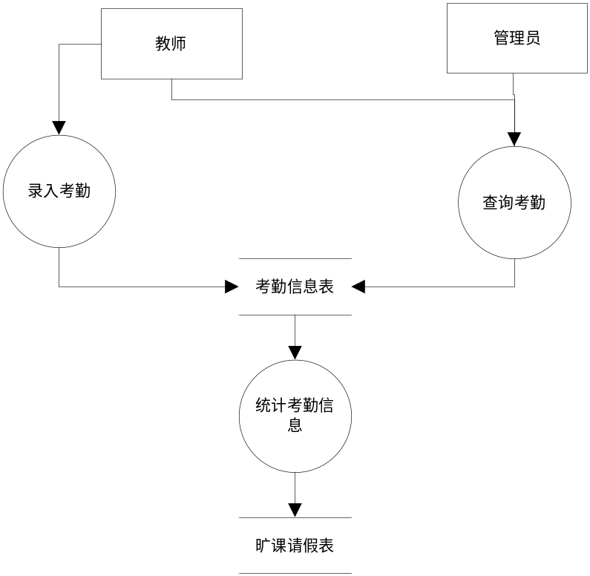
图2.1 数据流图

2.2数据字典
1.数据项定义
- 具体的学生编号编码规律如下：
  - 学生的编号由12位组成，前4位是入学时间（年），第5到7位是院系编号，第8到9位是系内专业编号，第10到12位是专业内姓名排序编号。
  - 入学时间编号=[2016=2016年9月份入学];
  - 院系编号=[111=计算机科学与技术学院]
  - 专业编号=[计算机科学与技术=01 | 网络工程=02 | 软件测试=03 | 软件开发=04];
  - 姓名编号=[001=专业内第一位学生|100=专业内第一百位学生];
  - 学生编号=入学时间十院系编号十系内专业编号+姓名编号
- 如学生编号201611104040表示该学生是2016年入学，属于计算机科学与技术学院,并且是软件开发专业的学生，在专业内姓名排名是040。
2.数据结构
- 考勤（课程编号，班级编号，学号，旷课次数，请假次数）
- 教师（教师编号，教师姓名，性别，密码）
- 管理员（管理员编号，管理员姓名，密码）
3.数据流
（1）数据流名称：查询要求
含义：查询信息时的要求
来源：教师/管理员
去向：系统
数据流量：未知
组成：课程、班级、学号、姓名、旷课次数、请假次数

- 数据流名称：考勤统计信息
含义：考勤信息
来源：系统
去向：教师/管理员
数据流量：未知
组成：课程、班级、学号、姓名、旷课次数、请假次数

4.数据存储
数据存储名称：考勤信息
含义说明：存放考勤信息
组成结构：课程、班级、学号、姓名、旷课次数、请假次数等。
说明：教师，管理员均可查询。

3. 数据库概念结构设计

3.1 实体分析
管理员信息：编号，姓名，密码
教师信息：编号，姓名，密码，性别，职称
学生信息：学号，姓名，性别，班级
课程信息：编号，名称，学分
班级信息：编号、名称

3.2 数据库概念结构设计
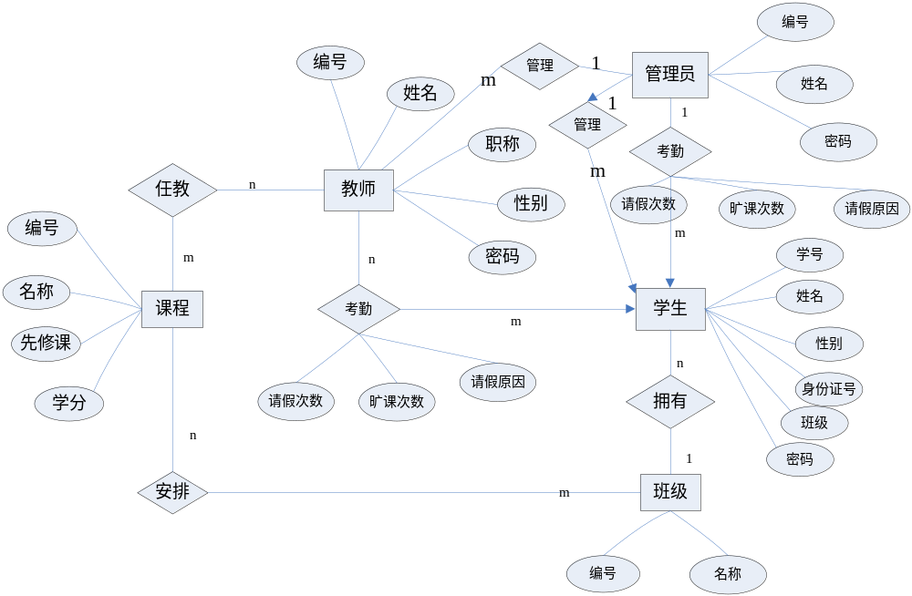图3.1系统E-R图
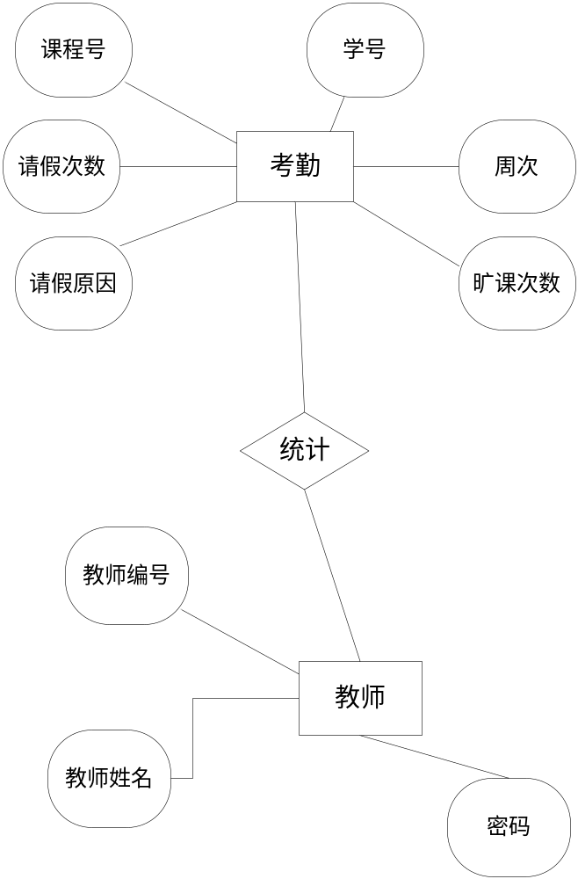
图3.2教师统计考勤E-R图
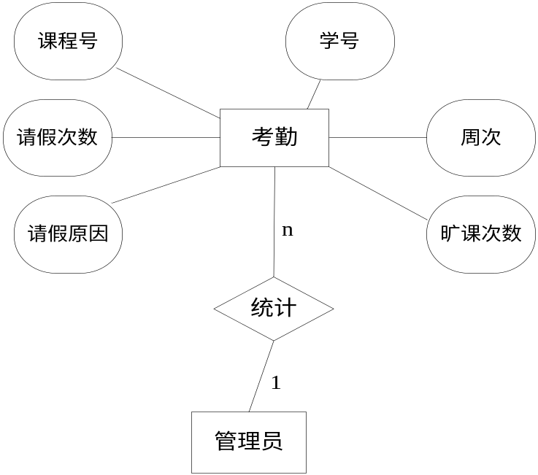

图3.3 教师统计考勤E-R图

4.数据库逻辑结构设计

4.1 关系模型关系模型
关系名 | 属性及码 | 其他约束条件
学生 | 学号，姓名，性别 | - 学号不能为空  - 姓名不能为空；  - 性别不能为空；
教师 | 教师编号，姓名，性别，密码 | - 教师编号不能为空；  - 教师姓名不能为空；  - 教师性别不能为空  - 密码不能为空；
管理员 | 管理员编号，姓名，密码 | 1、管理员编号不能为空；  2、管理员姓名不能为空；  3、密码不能为空；
课程信息 | 课程编号，课程名称，学分 | - 课程编号不能为空；  - 课程名称不能为空；  3、学分不能为空；
考勤 | 课程编号，学号，周次，旷课次数，请假次数，请假原因 | - 课程编号引用课程信息里的课程编号  - 学号引用学生里的学号；  - 周次不能为空；  - 旷课次数不能为空；  - 请假次数不能为空；  - 请假原因不能为空；

4.2表与视图的设计
表4.1学生表(S)
字段名 | 数据类型 | 含义说明 | 列级约束
Sno | Char（20） | 学生学号 | Primarykey
Sname | char（10） | 学生的姓名
Ssex | char（2） | 学生的性别
Classname | char(10) | 学生的班级

表4.2教师表(T)
字段名 | 数据类型 | 含义说明 | 列级约束
Tno | char（10） | 教师编号 | Primarykey
Tname | char（10） | 教师的姓名
Tsex | char（2） | 教师的性别
Tpassword | char(16) | 教师登录系统的密码
Classname | char(10) | 教师管理的班级

表4.3管理员(A)
字段名 | 数据类型 | 含义说明 | 列级约束
Ano | char（10） | 管理员编号 | Primarykey
Aname | char（10） | 管理员的姓名
Apassword | char(16) | 管理员登录系统的密码

表4.4课程信息表(C)
字段名 | 数据类型 | 含义说明 | 列级约束
Cno | char（2） | 课程编号 | Primarykey
Cname | char（20） | 课程名称
Ccredit | int | 学分

表4.5考勤表(KQ)
字段名 | 数据类型 | 含义说明 | 列级约束
Cno | char（10） | 课程号 | Primarykey，Foreign key references  C(Cno)
Sno | char（10） | 学号 | Primarykey，Foreign key references  S(Sno)
Classname | char（10） | 班级
AbsentNum | char（10） | 旷课次数
LeaveNum | char（10） | 请假次数
Sname | char（10） | 学生姓名

5 数据库物理设计及实施

5.1 创建数据库
Create Datebase

5.2 创建表
1.管理员表
CREATE TABLE `a` (
`Ano` char(10) NOT NULL,
`Aname` char(10) CHARACTER SET utf8mb4 COLLATE utf8mb4_0900_ai_ci NOT NULL,
`Apassword` char(16) CHARACTER SET utf8mb4 COLLATE utf8mb4_0900_ai_ci NOT NULL,
PRIMARY KEY (`Ano`)
) ENGINE=InnoDB DEFAULT CHARSET=utf8mb4 COLLATE=utf8mb4_0900_ai_ci;
- 班级表
CREATE TABLE `b` (
`ClassNum` char(10) NOT NULL,
`Classname` char(10) NOT NULL,
KEY `Classname` (`Classname`)
) ENGINE=InnoDB DEFAULT CHARSET=utf8mb4 COLLATE=utf8mb4_0900_ai_ci;
- 课程表
CREATE TABLE `c` (
`Cno` char(10) NOT NULL,
`Cname` char(10) NOT NULL,
`Ccredit` int(11) NOT NULL,
PRIMARY KEY (`Cno`),
KEY `Cno` (`Cno`),
KEY `Cno_2` (`Cno`),
KEY `Cno_3` (`Cno`),
KEY `Cno_4` (`Cno`),
KEY `Cno_5` (`Cno`),
KEY `Cno_6` (`Cno`),
KEY `Cno_7` (`Cno`),
KEY `Cno_8` (`Cno`),
KEY `Cno_9` (`Cno`),
KEY `Cno_10` (`Cno`),
KEY `Cno_11` (`Cno`),
KEY `Cno_12` (`Cno`),
KEY `Cno_13` (`Cno`),
KEY `Cno_14` (`Cno`),
KEY `Cno_15` (`Cno`),
KEY `Cno_16` (`Cno`),
KEY `Cno_17` (`Cno`)
) ENGINE=InnoDB DEFAULT CHARSET=utf8mb4 COLLATE=utf8mb4_0900_ai_ci;
- 考勤信息表
CREATE TABLE `kq` (
`Cno` char(10) NOT NULL,
`Classname` char(10) NOT NULL,
`Sno` char(20) CHARACTER SET utf8mb4 COLLATE utf8mb4_0900_ai_ci NOT NULL,
`Sname` char(10) CHARACTER SET utf8mb4 COLLATE utf8mb4_0900_ai_ci NOT NULL,
`AbsentNum` char(10) NOT NULL,
`LeaveNum` char(10) NOT NULL,
KEY `Cno` (`Cno`),
KEY `Sno` (`Sno`),
CONSTRAINT `kq_ibfk_1` FOREIGN KEY (`Cno`) REFERENCES `c` (`cno`),
CONSTRAINT `kq_ibfk_2` FOREIGN KEY (`Sno`) REFERENCES `s` (`sno`)
) ENGINE=InnoDB DEFAULT CHARSET=utf8mb4 COLLATE=utf8mb4_0900_ai_ci;
- 学生表
CREATE TABLE `s` (
`Sno` char(20) NOT NULL,
`Sname` char(10) NOT NULL,
`Ssex` char(2) NOT NULL,
`Classname` char(10) CHARACTER SET utf8mb4 COLLATE utf8mb4_0900_ai_ci NOT NULL,
PRIMARY KEY (`Sno`),
KEY `Sno` (`Sno`),
KEY `Sno_2` (`Sno`),
KEY `Sno_3` (`Sno`),
KEY `Sno_4` (`Sno`),
KEY `Sno_5` (`Sno`),
KEY `Sno_6` (`Sno`),
KEY `Sno_7` (`Sno`),
KEY `Sno_8` (`Sno`),
KEY `Classname` (`Classname`),
KEY `Sno_9` (`Sno`),
KEY `Sno_10` (`Sno`),
CONSTRAINT `s_ibfk_1` FOREIGN KEY (`Classname`) REFERENCES `b` (`classname`)
) ENGINE=InnoDB DEFAULT CHARSET=utf8mb4 COLLATE=utf8mb4_0900_ai_ci;
6.教师信息表
CREATE TABLE `t` (
`Tno` char(10) NOT NULL,
`Tname` char(10) NOT NULL,
`Tsex` char(2) CHARACTER SET utf8mb4 COLLATE utf8mb4_0900_ai_ci NOT NULL,
`Tpassword` char(16) NOT NULL,
`Classname` char(10) NOT NULL,
PRIMARY KEY (`Tno`)
) ENGINE=InnoDB DEFAULT CHARSET=utf8mb4 COLLATE=utf8mb4_0900_ai_ci;

6 功能实现

6.1 教师统计考勤功能模块
功能描述和SQL语句
1. 老师看自己的课程，以课程1（数据库）为例
select Cno,Classname,Sno ,Sname
from kq
WHERE Cno=1
order by Sno
2.老师看自己的班级，以一班为例
select Cno,Classname,Sno ,Sname
from kq
WHERE Classname='一班'
order by Sno;

6.2管理员统计考勤功能模块
功能描述和SQL语句
1. 管理员看自己的课程，以课程1（数据库）为例
select Cno,Classname,Sno ,Sname
from kq
WHERE Cno=1
order by Sno
2.管理员看自己的班级，以一班为例
select Cno,Classname,Sno ,Sname
from kq
WHERE Classname='一班'
order by Sno;
- 管理员统计每个学生考勤情况
select Sno,Sname,sum(AbsentNum),sum(LeaveNum)
from kq
group by Sname
order by sum(AbsentNum) desc

7 总结
这次数据库课设让我明白了自己数据库方面的知识有薄弱，让我真正地明白了很多课堂上讲的知识，更学到了课本以外的很多知识，通过翻阅课本及询问舍友，最后终于解决了问题，实现了相应的功能。
因为分工问题，数据库还存在着许多不完善的地方，在课设中会与组员协调解决这些问题，把系统做到尽善尽美。

参考文献
[1] 唐汉明. 深入浅出MySQL：数据库开发、优化与管理维护[M].北京:人民邮电出版社,2013.
[2] 明日科技, SQL Server从入门到精通[M].北京:清华大学出版社,2017.
[3] 郭庆. JavaWeb应用基础开发教程[M].北京:清华大学出版社,2018.
[4] 传智播客高教产品研发部. MySQL数据库入门[M].北京:清华大学出版社,2015.
[5] 柳玲. 数据库原理与设计实验及课程设计教程[M].重庆:重庆大学出版社,2016.
[6] 冯俊. 大学计算机数据库与程序设计基础题解及课程设计（第二版）[M].北京:清华大学出版社,2015.
[7] 刘金岭. 数据库系统及应用教程——SQL Server 2008[M].北京:清华大学出版社,2013.
[8] 安东尼莫利纳罗. SQL经典实例[M].北京:人民邮电出版社,2018.
[9] 孙淼,罗勇 译. SQL基础教程第二版[M].北京:人民邮电出版社,2017.
[10] 斯蒂芬森.SQL入门经典[M].北京:人民邮电出版社,2011.

